
แผนการป้องกันและควบคุมไฟป่า องค์การบริหารส่วนตำบลสบปราบ
อำเภอสบปราบ จังหวัดลำปาง
ประจำปีงบประมาณ พ.ศ. 2569
1. ความเป็นมา
แผนปฏิบัติการกำหนดขั้นตอนการกระจายอำนาจให้แก่องค์กรปกครองส่วนท้องถิ่น (ฉบับที่ 1)
ด้านการบริหารจัดการและการอนุรักษ์รักษาทรัพยากรธรรมชาติและสิ่งแวดล้อม ได้กำหนดให้มีการถ่ายโอนภารกิจป้องกันและควบคุมไฟป่าซึ่งเป็นภารกิจของกรมป่าไม้ กระทรวงการเกษตรและสหกรณ์ ให้แก่เทศบาล
และองค์การบริหารส่วนตำบล ซึ่งเป็นหน้าที่ที่ต้องทำ โดยมีขั้นตอน/วิธีปฏิบัติในการถ่ายโอนภารกิจ ดังนี้
1) มอบอำนาจการบริหารจัดการ การอนุรักษ์ การฟื้นฟู บำรุงดูแลรักษา และการใช้ประโยชน์
ตามระเบียบกฎหมายบัญญัติ
2) ประชาสัมพันธ์
3) สำรวจข้อมูลและความพร้อมขององค์การบริหารส่วนตำบลในการดำเนินงานด้านการควบคุมไฟป่า
4) เตรียมความพร้อมให้แก่องค์การบริหารส่วนตำบลในด้านการควบคุมไฟป่า
5) ร่วมกับองค์การบริหารส่วนตำบลกำหนดขอบเขตพื้นที่รับผิดชอบ ดูแลควบคุมไฟป่า
6) สนับสนุนให้องค์การบริหารส่วนตำบลดำเนินการป้องกันไฟป่าและดับไฟป่า ตลอดจนบรรจุ
งานควบคุมไฟป่าในแผนพัฒนาตำบล
7) ฝึกอบรมอาสาสมัครป้องกันไฟป่าให้องค์การบริหารส่วนตำบลทั้งในระดับตำบลและหมู่บ้าน
ที่มีพื้นที่ติดกับป่า
8) ถ่ายโอนภารกิจให้แก่องค์กรปกครองส่วนท้องถิ่น
9) สนับสนุนด้านวิชาการไฟป่าให้แก่การดำเนินงานขององค์กรปกครองส่วนท้องถิ่น
โดย องค์การบริหารส่วนตำบลสบปราบ ได้รับการถ่ายโอนภารกิจป้องกันและควบคุมไฟป่าจากกรมป่าไม้ ตั้งแต่ปี พ.ศ. 2555 โดยมีพื้นที่ป่าสงวนแห่งชาติที่ได้รับการถ่ายโอน จำนวน 21,766.22 ไร่
เพื่อให้การป้องกันและควบคุมไฟป่าขอองค์การบริหารส่วนตำบลสบปราบ เป็นไปด้วยความเรียบร้อย
จึงได้ดำเนินการจัดทำแผนการป้องกันและควบคุมไฟป่าขึ้น เพื่อให้ องค์การบริหารส่วนตำบลสบปราบ สามารถดำเนินการแก้ไขปัญหาไฟป่าในพื้นที่ได้อย่างมีประสิทธิภาพต่อไป
2. วัตถุประสงค์
2.1 เพื่อดำเนินภารกิจด้านการป้องกันและควบคุมไฟป่าในพื้นที่ป่าสงวนแห่งชาติได้อย่างมีประสิทธิภาพ
2.2 เพื่อให้ประชาชนที่อยู่ใกล้กับพื้นที่ป่าสงวนแห่งชาติมีส่วนร่วมในการป้องกันและควบคุมไฟป่า
2.3 เพื่อให้ปัญหาด้านไฟป่า หมอกควัน และฝุ่น PM2.5 ลดลง

3. ข้อมูลทั่วไป
3.1 สภาพทั่วไปของ (ระบุชื่อ อปท.)
3.1.1 ที่ตั้งและอาณาเขต
องค์การบริหารส่วนตำบลสบปราบ ตั้งอยู่เลขที่ ๑๐๒ หมู่ที่ ๔ ตำบลสบปราบ อำเภอ
สบปราบ จังหวัดลำปาง อยู่ห่างจากตัวอำเภอสบปราบประมาณ ๑ กิโลเมตร มีพื้นที่ประมาณ ๖๓,๑๒๗ ไร่ หรือ ๑๐๑ ตารางกิโลเมตร มีลักษณะภูมิประเทศเป็นที่ราบทางตอนเหนือ มีแม่น้ำวังและคลองชลประทานไหลผ่าน ส่วนทางทิศใต้ของพื้นที่จะเป็นเทือกเขาสูง มีความสูงระหว่าง 350 – 1,200 เมตร จากระดับน้ำทะเล มีอาณาเขตติดต่อ ดังนี้
ทิศเหนือ ติดต่อกับตำบลแม่กัวะ อำเภอสบปราบ จังหวัดลำปาง
ทิศใต้ ติดต่อกับอำเภอเถิน จ.ลำปาง และ อำเภอวังชิ้น จังหวัดแพร่
ทิศตะวันออก ติดต่อกับตำบลสมัย อำเภอสบปราบ จังหวัดลำปาง
ทิศตะวันตก ติดต่อกับตำบลนายาง อำเภอสบปราบ จังหวัดลำปาง

3.1.2 เขตการปกครอง
องค์การบริหารส่วนตำบลสบปราบ แบ่งเขตการปกครองออกเป็น ๑๐ หมู่บ้าน
แยกตามลักษณะการปกครอง ดังนี้
๑.บ้านสบปราบ หมู่ที่ ๒ มีพื้นที่บางส่วน
๒.บ้านวังพร้าว หมู่ที่ ๓ มีพื้นที่บางส่วน
๓.บ้านแพะ หมู่ที่ ๔ มีพื้นที่เต็มทั้งหมู่บ้าน
๔.บ้านทุ่ง หมู่ที่ ๕ มีพื้นที่เต็มทั้งหมู่บ้าน
๕.บ้านวัฒนา หมู่ที่ ๖ มีพื้นที่เต็มทั้งหมู่บ้าน
๖.บ้านทุ่งพัฒนา หมู่ที่ ๙ มีพื้นที่เต็มทั้งหมู่บ้าน
๗.บ้านใหม่วัฒนา หมู่ที่ ๑๐ มีพื้นที่เต็มทั้งหมู่บ้าน
๘.บ้านทุ่งเจริญ หมู่ที่ ๑๑ มีพื้นที่เต็มทั้งหมู่บ้าน
๙.บ้านทุ่งรวงทอง หมู่ที่ ๑๒ มีพื้นที่เต็มทั้งหมู่บ้าน
๑๐.บ้านฮ่องปุ๊สามัคคี หมู่ที่ ๑๕ มีพื้นที่เต็มทั้งหมู่บ้าน

3.1.3 ประชากร ศาสนา
องค์การบริหารส่วนตำบลสบปราบ มีจำนวนประชากรทั้งสิ้น 4,503 คน

ช่วงอายุ/ปี | ชาย | หญิง | รวม
0-6 | 81 | 90 | 171
7-12 | 111 | 120 | 231
13-17 | 81 | 90 | 171
18-60 | 1,388 | 1,302 | 2,690
60 ปี ขึ้นไป | 578 | 662 | 1,240
รวม | 2,239 | 2,264 | 4,503
(ข้อมูล ณ เดือนเมษายน พ.ศ. ๒๕67 สำนักบริหารการทะเบียน กรมการปกครอง)
จำนวนผู้พิการ เพศชาย 179 คน เพศหญิง 159 คน
จำนวนสตรีมีครรภ์ - คน
จำนวนผู้ป่วยติดเตียง 23 คน
จำนวนครัวเรือน 1,455 ครัวเรือน
จำนวนประชากรแฝง* ประมาณ........-.......คน เพศชาย - คน เพศหญิง - คน
ข้อมูล ณ เดือนเมษายน พ.ศ.2567
(ที่มา : สถิติประชากรทางการทะเบียนราษฎร(รายเดือน)สำนักบริหารการทะเบียน กรมการปกครอง)

3.1.4 การประกอบอาชีพ
ประชากรส่วนใหญ่ขององค์การบริหารส่วนตำบลสบปราบประมาณร้อยละ 70 ประกอบ
อาชีพเกษตรกรรม ได้แก่ การทำนา ทำสวน รองลงมาได้แก่ รับจ้างทั่วไป งานก่อสร้าง โรงงานสถานประกอบการต่างๆ และเดินทางไปทำงานต่างประเทศ ประมาณร้อยละ 20 ประกอบอาชีพธุรกิจส่วนตัว ได้แก่ ธุรกิจค้าขายและอื่นๆ ประมาณร้อยละ 10
ที่มา : แผนพัฒนาท้องถิ่น (พ.ศ.2564 - พ.ศ. 2570)

3.1.5 เส้นทางคมนาคม (การขนส่งทางรถยนต์ ทางบก ทางน้ำ ทางอากาศ)
การคมนาคมขนส่ง (ทางบก ทางน้ำ ทางราง ฯลฯ) ประชาชนส่วนใหญ่ใช้รถยนต์
รถจักรยานยนต์ส่วนตัว ถนนสายหลักคือ ทางหลวงชนบท เลขที่ 1043 โดยเชื่อมต่อถนนสายพหลโยธิน (หมายเลข 1) ใช้ได้ทุกฤดูกาล มีรถประจำทาง สบปราบ - ลำปาง

3.1.6 แหล่งแม่น้ำลำคลอง

แหล่งน้ำธรรมชาติ
- ลำน้ำ,ลำธาร จำนวน ๑๐ สาย
- แม่น้ำ จำนวน ๑ สาย (แม่น้ำวัง)
- อ่างเก็บน้ำ จำนวน ๒ แห่ง
- น้ำตกแม่อิม
- สระน้ำหนองบัว
แหล่งน้ำที่สร้างขึ้น
- ฝาย จำนวน ๓๖ แห่ง
- บ่อบาดาล จำนวน ๑๒ แห่ง
- ประปาหมู่บ้าน จำนวน ๔ แห่ง ( หมู่ที่ ๔,๖,๑๐ และ๑๕)
- สถานีสูบน้ำไฟฟ้า จำนวน 4 แห่ง
- คลองส่งน้ำ จำนวน ๒ แห่ง
3.1.7 สถานที่สำคัญ
พื้นที่ | สถานที่สำคัญ  (ระบุรายละเอียด) | พิกัดทางภูมิศาสตร์
หมู่ที่ 2 | โรงพยาบาลสบปราบ | E 536060,N 1976904
หมู่ที่ 4 | องค์การบริหารส่วนตำบลสบปราบ  ศูนย์ กศน. อำเภอสบปราบ  วัดบ้านแพะ  บ่อทิ้งขยะ 1 แห่ง | E 536715 , N 1976403  E 536403 , N 1976098  E 536111 , N 1976123  E 536504 , N 1974323
หมู่ที่ 6 | ศพด.บ้านวัฒนา และ โรงเรียนบ้านวัฒนา  บ่อทิ้งขยะ 1 แห่ง | E 533864 , N 1975329  E 529784 , N 1969801
หมู่ที่ 9 | บ่อทิ้งขยะ 1 แห่ง | E 538259 , N 1973585
หมู่ที่ 10 | วัดวัฒนาราม | E 533523 , N 1975839
หมู่ที่ 11 | วัดม่อนหินขาว  บ่อทิ้งขยะ 1 แห่ง | E 539058 , N 1974197  E 538580 , N 1974468
หมู่ที่ 12 | โรงเรียนชุมชนบ้านทุ่ง และ ศพด.บ้านทุ่งพัฒนา  วัดบ้านทุ่ง | E 537602 , N 1976451  E 537685 , N 1976444
หมู่ที่ 15 | ด่านตรวจยาเสพติด สภ.สบปราบ  โรงเรียนสบปราบพิทยาคม  วัดชัยศรีภูมิ | E 536254 , N 1979125  E 535967 , N 1980565  E 536042 , N 1979026
รวม | สถานที่ราชการ 3 แห่ง  สถานบริการสาธารณสุข 1 แห่ง  สถาบันการศึกษา 6 แห่ง  สถานที่ตั้งทางศาสนา 5 แห่ง  พื้นที่ทิ้งขยะ 4 แห่ง

3.1.8 สาธารณูปโภค
พื้นที่ | สาธารณูปโภค  (ระบุรายละเอียด) | พิกัดทางภูมิศาสตร์
หมู่ที่ 4 | ประปาหมู่บ้าน | E 536111, N 1976123
หมู่ที่ 6 | ประปาหมู่บ้าน | E 533868 , N 1975329
หมู่ที่ 10 | ประปาหมู่บ้าน | E 533523 , N 1975839
หมู่ที่ 15 | ประปาหมู่บ้าน | E 536042 , N 1979026
รวม | ประปา 4 แห่ง

3.1.9 กลุ่มเปราะบางในพื้นที่
พื้นที่ | กลุ่มเปาะบางในพื้นที่  (ระบุรายละเอียด) | หมายเหตุ
อบต.สบปราบ | ผู้สูงอายุ........1,240.....คน  ผู้ที่มีความเสี่ยงต่อผลกระทบจากไฟป่า 1,000.....คน
รวม | ผู้สูงอายุ......1,240.......คน  ผู้ที่มีความเสี่ยงต่อผลกระทบจากไฟป่า ..1,000...คน

3.1.10 แผนที่ของ อปท.

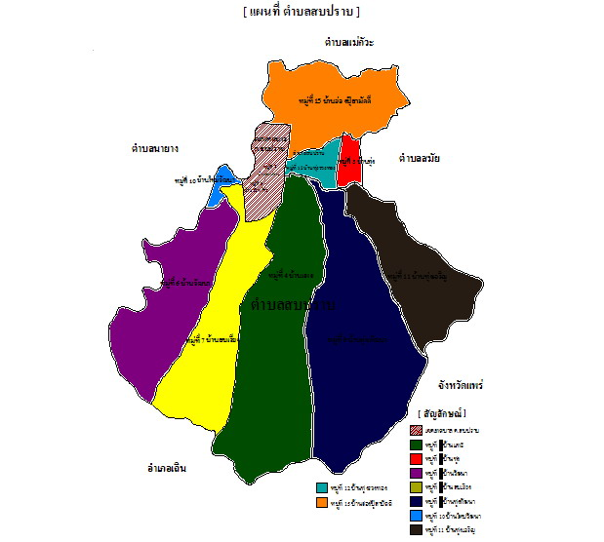

3.2 สถานการณ์ไฟป่าในพื้นที่ขององค์การบริหารส่วนตำบลสบปราบ
องค์การบริหารส่วนตำบลสบปราบ มีพื้นที่ป่าที่อยู่ในความรับผิดชอบ จำนวน ...... ไร่ แบ่งเป็นพื้นที่ป่าสงวนแห่งชาติ (ป่าแม่ทาน)จำนวน 22,766.22 ไร่ พื้นที่ป่าอนุรักษ์ จำนวน ...... ไร่ พื้นที่ป่าอื่น ๆ จำนวน ......ไร่
โดยในปีงบประมาณ พ.ศ. 2567 สถานการณ์ไฟป่าในพื้นที่ขององค์การบริหารส่วนตำบลสบปราบ
(1 ตุลาคม 2566 - 30 กันยายน 2567) มีการเกิดเหตุไฟไหม้ในพื้นที่ป่า ดังนี้

ประเภทป่าที่เกิดไฟไหม้ | จำนวนครั้ง  ที่เกิดเหตุไฟไหม้  (ครั้ง) | ผลกระทบ  (ไร่) | สาเหตุของ  การเกิดไฟไหม้
1. พื้นที่ป่าสงวนแห่งชาติ
2. พื้นที่ป่าอนุรักษ์
3. พื้นที่ป่า..............
4. พื้นที่ป่า.............

หมายเหตุ :
1. ให้องค์กรปกครองส่วนท้องถิ่นระบุชนิดป่าในพื้นที่อยู่ในความรับผิดชอบพร้อมขนาดพื้นที่
2. หากองค์กรปกครองส่วนท้องถิ่นไม่ได้บันทึกสถิติจำนวนครั้งในการเกิดเหตุไฟไหม้ ให้องค์กรปกครองส่วนท้องถิ่นประสานกับสำนักจัดการทรัพยากรป่าไม้หรือหน่วยงานอื่นที่เกี่ยวข้องในพื้นที่ที่รับผิดชอบเพื่อขอข้อมูล
มาใช้ประกอบการจัดทำแผนฯ
4. วิสัยทัศน์
“ อบต.สบปราบ มีความพร้อมในการป้องกันและควบคุมไฟป่า เพื่อลดการสูญเสียชีวิตและทรัพย์สิน ”

5. พันธกิจ
5.4 ดำเนินการจัดทำนโยบายแนวทางและวางมาตรการในการป้องกันและควบคุมไฟป่า
2.4.2 ส่งเสริมการมีส่วนร่วมของประชาชนในการสร้างเครือข่ายป้องกันและควบคุมไฟป่า
2.4.3 สร้างความตระหนักและเตรียมความพร้อมของประชาชนในการป้องกันและควบคุมไฟป่า
2.4.4 ฝึกอบรมและฝึกปฏิบัติในการป้องกันและควบคุมไฟป่า
2.4.5 ส่งเสริม สนับสนุน และปฏิบัติการป้องกันและควบคุมไฟป่า ช่วยเหลือผู้ประสบภัยและ
ฟื้นฟูสภาพพื้นที่
2.4.6 ดำเนินการอื่นใดตามที่กฎหมายกำหนดให้เป็นอำนาจหน้าที่ขององค์การบริหารส่วนตำบลสบปราบ

6. พื้นที่เป้าหมาย
พื้นที่ป่าสงวนแห่งชาติที่ได้รับถ่ายโอนภารกิจการป้องกันและควบคุมไฟป่า จำนวน 21,766.22 ไร่
7. ตัวชี้วัด
จำนวนการเกิดไฟป่าในพื้นที่ลดลงร้อยละ 50 เมื่อเทียบกับปีก่อน
หมายเหตุ:
1. หากองค์กรปกครองส่วนท้องถิ่นไม่มีสถิติการเกิดไฟป่าในพื้นที่ ให้ประสานกับสำนักจัดการทรัพยากรป่าไม้ในพื้นที่เพื่อขอข้อมูลมาใช้เป็นตัวประกอบตัวชี้วัด
2. องค์กรปกครองส่วนท้องถิ่นสามารถเพิ่มเติมตัวชี้วัดได้ตามความเหมาะสม
8. มาตรการ
เพื่อให้การป้องกันและควบคุมไฟป่าขององค์การบริหารส่วนตำบลสบปราบ เป็นไปด้วยความเรียบร้อย และมีประสิทธิภาพ จึงได้กำหนดมาตรการ ดังนี้
8.1 มาตรการระยะเตรียมการ
1) จัดทำแผนการป้องกันและควบคุมไฟป่า
2) ถอดบทเรียนจากการดำเนินงานในปีที่ผ่านมา
3) จัดหาอาสาสมัครป้องกันและควบคุมไฟป่า
4) เตรียมความพร้อมด้านบุคลากร อุปกรณ์ เครื่องมือ และยานพาหนะ
5) จัดฝึกอบรมให้ความรู้แก่อาสาสมัครป้องกันและควบคุมไฟป่า
6) ซักซ้อมแผนระดมพลดับไฟป่า
7) ลาดตะเวนในพื้นที่เสี่ยง
8) ประชาสัมพันธ์เชิงรุก สร้างความเข้าใจแก่ประชาชน และขอความร่วมมือประชาชนงดการเผา
9) จัดกิจกรรมในการป้องกันหมอกควันไฟป่า การป้องกันฝุ่น PM2.5 ให้กับศูนย์พัฒนาเด็กเล็ก

หมายเหตุ:
1. อปท. สามารถเพิ่มเติมมาตรการได้ตามที่เห็นสมควร
2. การจัดหาอาสาสมัครป้องกันและควบคุมไฟป่าขององค์กรปกครองส่วนท้องถิ่น เป็นไปตามมติคณะกรรมการการกระจายอำนาจให้แก่องค์กรปกครองส่วนท้องถิ่น ที่ได้กำหนดให้แบ่งขนาดพื้นที่ป่าสงวนแห่งชาติที่ได้รับการถ่ายโอนจากกรมป่าไม้ออกเป็น 3 ขนาด ได้แก่ ขนาดเล็ก มีพื้นที่ตั้งแต่ 1 - 49,999 ไร่ ขนาดกลาง 50,000 - 100,000 ไร่ และขนาดใหญ่ ตั้งแต่ 100,000 ไร่ ขึ้นไป โดยได้กำหนดให้มีจำนวนอาสาสมัครป้องกันและควบคุมไฟป่า ดังนี้ ขนาดเล็ก 15 คน ขนาดกลาง 30 คน และขนาดใหญ่ 45 คน (ตามหนังสือกรมส่งเสริมการปกครองท้องถิ่น ด่วนที่สุด ที่ มท 0820.3/ว 3051 ลงวันที่ 21 ธันวาคม 2564)
8.2 มาตรการระยะเผชิญเหตุ
1) การออกคำสั่งใช้อาสาสมัครป้องกันและควบคุมไฟป่าขององค์กรปกครองส่วนท้องถิ่น
2) จัดชุดเฝ้าระวังและเผชิญเหตุ
3) ติดตาม/ตรวจสอบสถานการณ์
4) บูรณาการร่วมกับหน่วยงานที่เกี่ยวข้องในการเผชิญหรือเข้าระงับเหตุ
หมายเหตุ :
1. อปท. สามารถเพิ่มเติมมาตรการได้ตามที่เห็นสมควร
2. การออกคำสั่งเพื่อใช้อาสาสมัครป้องกันและควบคุมไฟป่าขององค์กรปกครองส่วนท้องถิ่นในการดำเนินภารกิจป้องกันและควบคุมไฟป่าเป็นไปตามแนวทางหนังสือกรมส่งเสริมการปกครองท้องถิ่น ที่ มท 0808.2/ว 388 ลงวันที่ 25 กุมภาพันธ์ 2564
8.3 มาตรการระยะบรรเทา
1) ช่วยเหลือเยียวยาผู้ได้รับผลกระทบจากไฟป่า
2) สรุปผลกระทบพร้อมการดำเนินการ เพื่อนำไปใช้ในการถอดบทเรียน

หมายเหตุ :
1. อปท. สามารถเพิ่มเติมมาตรการได้ตามที่เห็นสมควร
2. การช่วยเหลือเยียวยาเป็นไปตามหนังสือกระทรวงมหาดไทย ด่วนที่สุด ที่ มท 0808.2/ว 5911 ลงวันที่
5 กรกฎาคม 2566
9. การปฏิบัติการ
เพื่อกำหนดให้การปฏิบัติการในป้องกันและควบคุมไฟป่าเป็นไปด้วยความเรียบร้อย จึงได้กำหนดให้ นายกนายกองค์การบริหารส่วนตำบลสบปราบ ในฐานะผู้อำนวยการท้องถิ่น ซึ่งมีอำนาจในการสั่งการควบคุม และกำกับดูแลการปฏิบัติหน้าที่ของเจ้าพนักงานและอาสาสมัครและมีปลัดองค์การบริหารส่วนตำบลสบปราบ เป็นผู้ช่วยผู้อำนวยการท้องถิ่น ตามมาตรา 20 แห่งพระราชบัญญัติป้องกันและบรรเทาสาธารณภัย พ.ศ. ๒๕๕๐
แต่หากพบว่า เหตุดังกล่าวขยายตัวเป็นวงกว้างเกินกว่าศักยภาพที่จะดำเนินการที่จะป้องกันหรือแก้ไขปัญหาได้ องค์การบริหารส่วนตำบลสบปราบจะประสานงานกับกรมป่าไม้เพื่อเข้ามาแก้ไขปัญหาและให้ความช่วยเหลือต่อไป
ในการนี้ องค์การบริหารส่วนตำบลสบปราบ จึงได้จัดทำแผนป้องกันและควบคุมไฟป่าขององค์การบริหารส่วนตำบลสบปราบ โดยแบ่งแผนการดำเนินงานการป้องกันและควบคุมไฟป่าออกเป็น 3 ระยะ ได้แก่
ระยะเตรียมการ ระยะเผชิญเหตุ และระยะบรรเทา โดยมีรายละเอียด ดังนี้

9.1 ระยะเตรียมการ (ระหว่างวันที่ 1 ตุลาคม - 31 ธันวาคม)
ลำดับที่ | กิจกรรม | พ.ศ. 2568 |  |  | พ.ศ. 2569 |  |  |  |  |  |  |  |  | งบประมาณ | หน่วยงาน  ที่รับผิดชอบ
ลำดับที่ | กิจกรรม | ต.ค. | พ.ย. | ธ.ค. | ม.ค. | ก.พ. | มี.ค. | เม.ย. | พ.ค. | มิ.ย. | ก.ค. | ส.ค. | ก.ย. | งบประมาณ | หน่วยงาน  ที่รับผิดชอบ
1 | จัดทำ/ปรับปรุง แผนการป้องกัน  และควบคุมไฟป่า
2 | ถอดทบเรียนจากการดำเนินงาน  ในปีที่ผ่านมา
3 | จัดหาอาสาสมัครป้องกันและควบคุมไฟป่า
4 | จัดเตรียมความพร้อมด้านบุคลากร  อุปกรณ์ เครื่องมือ ยานพาหนะ
5 | ซักซ้อมแผนระดับพลดับไฟป่า
6 | ลาดตะเวนในพื้นที่เสี่ยง
7
8 | ..................................................

*หมายเหตุ :
1. อปท. สามารถเปลี่ยนแปลงหรือเพิ่มเติมกิจกรรมจากข้างต้นได้ เพื่อให้เกิดความเหมาะสมต่อบริบทหรือการดำเนินการในพื้นที่ของ อปท.
2. ระยะเวลาการดำเนินงาน อปท. สามารถปรับเปลี่ยนได้ตามความเหมาะมกับบริบทหรือสถานการณ์ในพื้นที่

9.2 ระยะเผชิญเหตุ (ระหว่างวันที่ 1 มกราคม - 31 พฤษภาคม)
ลำดับที่ | กิจกรรม | พ.ศ. 2568 |  |  | พ.ศ. 2569 |  |  |  |  |  |  |  |  | งบประมาณ | หน่วยงาน  ที่รับผิดชอบ
ลำดับที่ | กิจกรรม | ต.ค. | พ.ย. | ธ.ค. | ม.ค. | ก.พ. | มี.ค. | เม.ย. | พ.ค. | มิ.ย. | ก.ค. | ส.ค. | ก.ย. | งบประมาณ | หน่วยงาน  ที่รับผิดชอบ
1 | เข้าระงับเหตุโดยเร็ว และดำเนินการ  ดับไฟป่าในพื้นที่ที่อยู่ในความ  รับผิดชอบเบื้องต้น พร้อมทั้งควบคุม  ไม่ให้เกิดไฟลาม
2 | บูรณาการร่วมกับเจ้าหน้าที่กรมป่าไม้และกรมอุทยานแห่งชาติ สัตว์ป่า  และพันธุ์พืช หากสถานการณ์เกินกว่า  ความสามารถขององค์กรปกครอง  ส่วนท้องถิ่น
3 | จัดอบรมให้ความรู้ในเรื่องไฟป่า
4 | ...................................................................
5 | ...................................................................

*หมายเหตุ :
1. อปท. สามารถเปลี่ยนแปลงหรือเพิ่มเติมกิจกรรมจากข้างต้นได้ เพื่อให้เกิดความเหมาะสมต่อบริบทหรือการดำเนินการในพื้นที่ของ อปท.
2. ระยะเวลาการดำเนินงาน อปท. สามารถปรับเปลี่ยนได้ตามความเหมาะมกับบริบทหรือสถานการณ์ในพื้นที่

9.3 มาตรการระยะบรรเทา (ระหว่างวันที่ 1 มิถุนายน - 30 กันยายน)
ให้องค์กรปกครองส่วนท้องถิ่นตั้งงบประมาณเพื่อเยียวยาฟื้นฟูตามหลักเกณฑ์ที่เกี่ยวข้อง เช่น
5.3.1 กรณีไฟลุกลามไปยังพื้นที่ทำการเกษตรของประชาชน ทำให้พืชตายหรือเกิดความเสียหาย สามารถเบิกจ่ายตามจำนวนพื้นที่ทำการเกษตรจริงที่ได้รับความเสียหาย ทังนี้ ต้องไม่เกินครัวเรือนละ 30 ไร่
5.3.2 กรณีไฟป่าลุกลามทำให้สัตว์เลี้ยงตาย หรือสูญหาย หรือมีผลกระทบต่อสุขภาพสัตว์เลี้ยง
ให้สามารถช่วยเหลือได้ตามจำนวนที่เสียหายจริง แต่ไม่เกินเกณฑ์การช่วยเหลือที่กำหนด
10. กฎหมาย/ระเบียบ/หนังสือสั่งการ ที่เกี่ยวข้อง
1. พระราชบัญญัติกำหนดแผนและขั้นตอนการกระจายอำนาจให้แก่องค์กรปกครองส่วนท้องถิ่น พ.ศ. 2542
2. พระราชบัญญัติการสาธารณสุข พ.ศ. 2535 และที่แก้ไขเพิ่มเติม
3. พระราชบัญญัติป้องกันและบรรเทาสาธารณภัย พ.ศ. 2550
4. แผนปฏิบัติการกำหนดขั้นตอนการกระจายอำนาจให้แก่องค์กรปกครองส่วนท้องถิ่น (ฉบับที่ 1)
5. ระเบียบกระทรวงมหาดไทยว่าด้วยค่าใช้จ่ายในการฝึกอบรม และการเข้ารับการฝึกอบรมของเจ้าหน้าที่ท้องถิ่น พ.ศ. 2557
6. ระเบียบกระทรวงมหาดไทยว่าด้วยค่าใช้จ่ายเพื่อช่วยเหลือประชาชนตามอำนาจหน้าที่ขององค์กรปกครองส่วนท้องถิ่น พ.ศ. 2566
7. ระเบียบกระทรวงมหาดไทยว่าด้วยการเบิกค่าใช้จ่ายให้แก่อาสาสมัครป้องกันภัยฝ่ายพลเรือนขององค์กรปกครองส่วนท้องถิ่น พ.ศ. 2560
8. ระเบียบกระทรวงมหาดไทยว่าด้วยค่าใช้จ่ายในการเดินทางไปราชการของเจ้าหน้าที่ท้องถิ่น พ.ศ. 2555 และที่แก้ไขเพิ่มเติม
9. หลักเกณฑ์การใช้จ่ายเงินทดรองราชการเพื่อช่วยเหลือผู้ประสบภัยพิบัติกรณีฉุกเฉิน พ.ศ. 2563
10. หลักเกณฑ์วิธีปฏิบัติปลีกย่อยเกี่ยวกับการให้ความช่วยเหลือด้านการเกษตรผู้ประสบภัยพิบัติ
กรณีฉุกเฉิน พ.ศ. 2564
11. หนังสือกระทรวงมหาดไทย ด่วนที่สุด ที่ มท 0808.2/ว 0533 ลงวันที่ 27 มกราคม 2563
12. หนังสือกระทรวงมหาดไทย ด่วนที่สุด ที่ มท 0804.5/ว 0924 ลงวันที่ 12 กุมภาพันธ์ 2563
13. หนังสือกรมส่งเสริมการปกครองท้องถิ่น ที่ มท 0808.2/ว 388 ลงวันที่ 25 กุมภาพันธ์ 2564
14. หนังสือกรมส่งเสริมการปกครองท้องถิ่น ด่วนที่สุด ที่ มท 0820.3/ว 3051 ลงวันที่ 21 ธันวาคม 2564
15. หนังสือกระทรวงมหาดไทย ด่วนที่สุด ที่ มท 0808.2/ว 5911 ลงวันที่ 5 กรกฎาคม 2566 16. หนังสือกระทรวงมหาดไทย ด่วนที่สุด ที่ มท 0820.3/ว 10385 ลงวันที่ 27 ตุลาคม 2566
17. หนังสือกรมส่งเสริมการปกครองท้องถิ่น ด่วนที่สุด ที่ มท 0820.3/ว 1091 ลงวันที่ 12 มีนาคม 2567. 18. คู่มือการจัดการสาธารณภัย สำหรับผู้อำนวยการท้องถิ่น จัดทำโดย กรมป้องกันและบรรเทา
สาธารณภัย กระทรวงมหาดไทย

ภาคผนวก

1. แผนที่แสดงพื้นที่เสี่ยงที่เกิดไฟป่า

- ป่าแม่ทาน

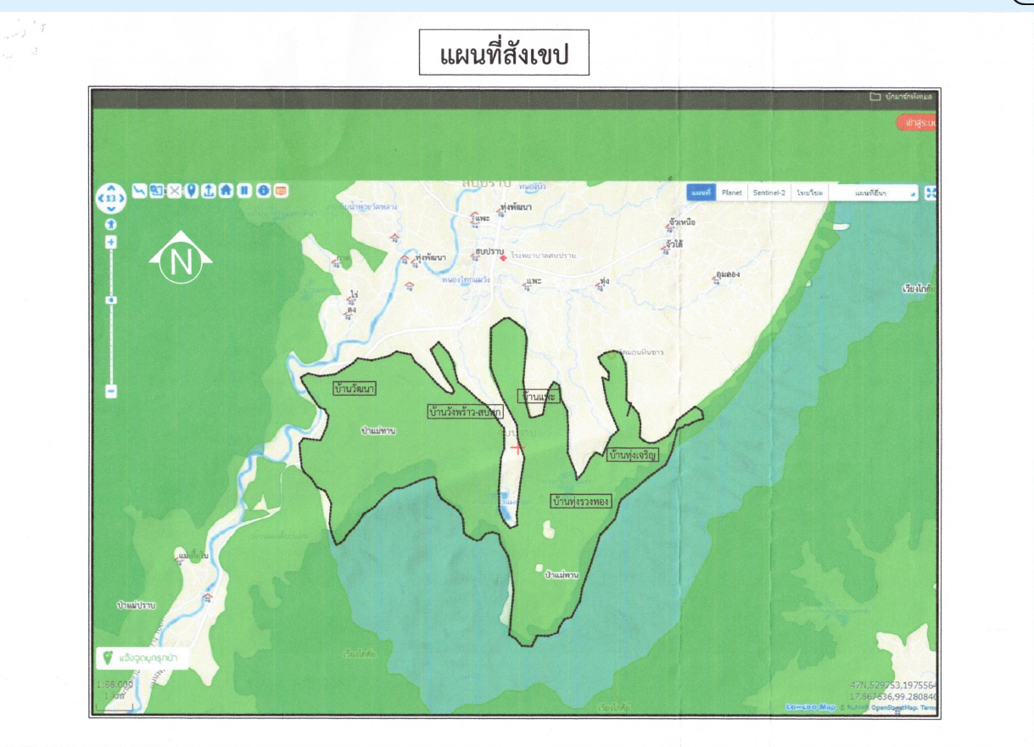

2. แผนที่แสดงสถานที่สำคัญในเขตพื้นที่องค์การบริหารส่วนตำบลสบปราบ

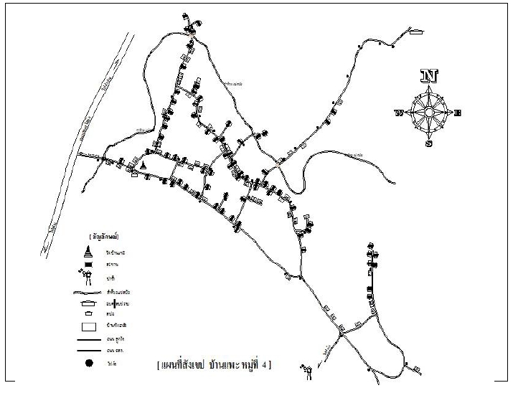

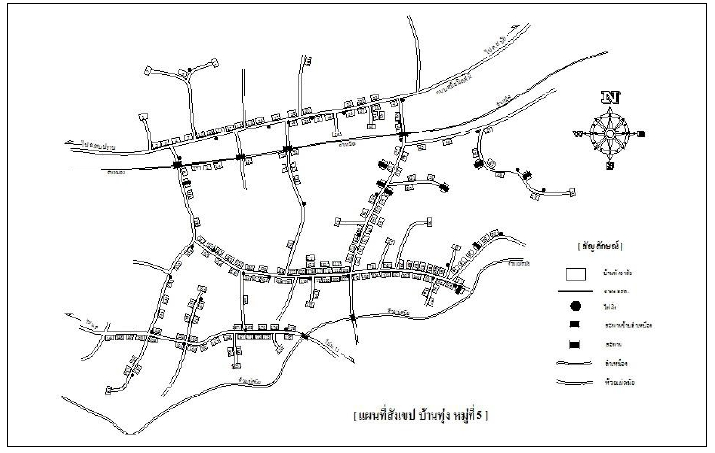

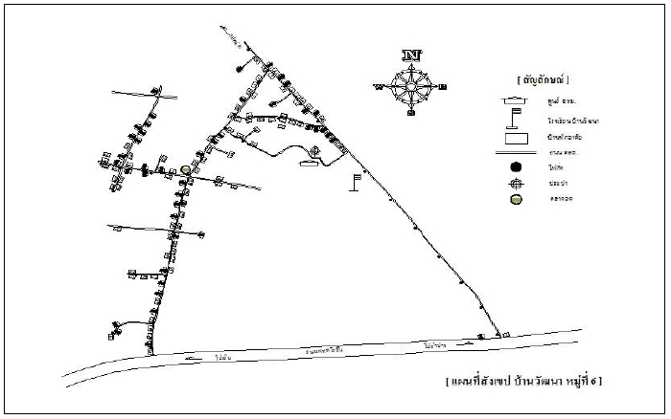
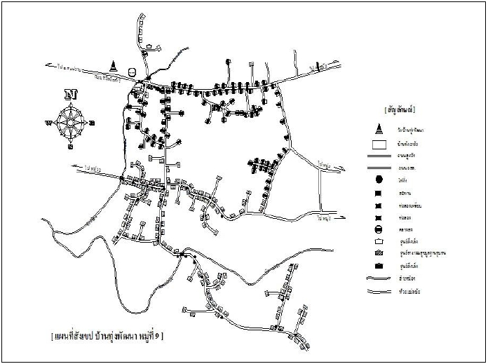

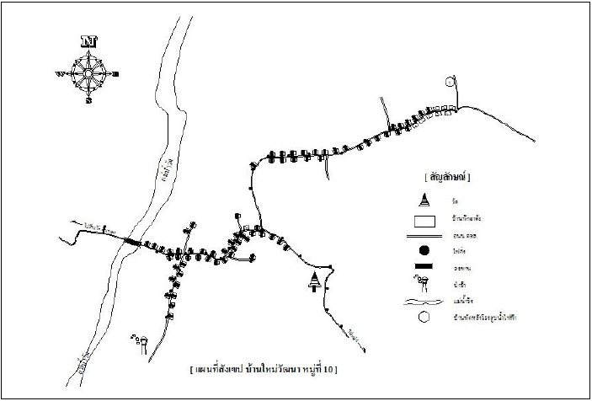

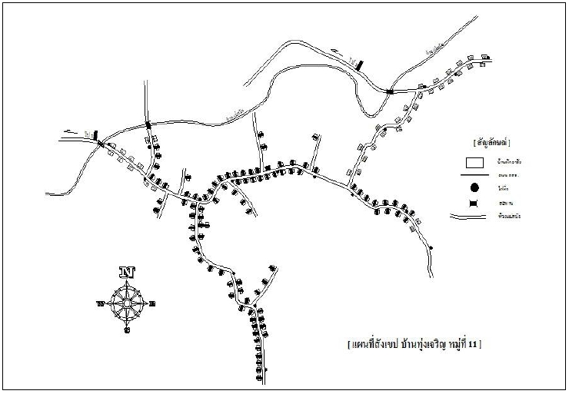

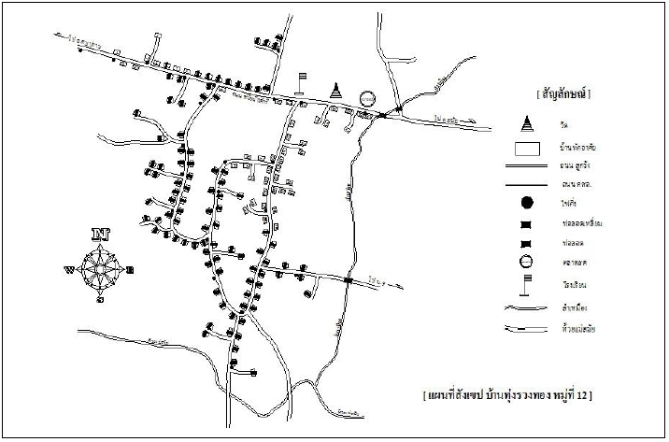

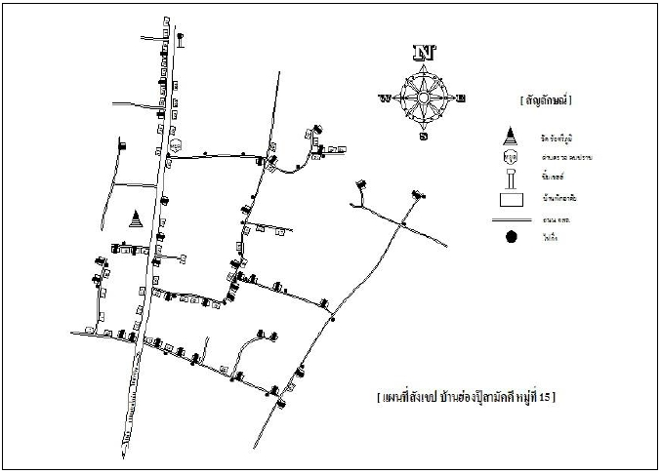

3. เบอร์โทรศัพท์ติดต่อเจ้าหน้าที่ในกรณีฉุกเฉิน
1. นายธีรวัฒน์ คำมี ตำแหน่ง พนักงานดับเพลิง เบอร์โทรศัพท์ 083-5801756
2. นายทักสิทธิ มูลปัญโญ ตำแหน่ง พนักงานดับเพลิง เบอร์โทรศัพท์ 080-1822619
การบังคับบัญชาและการสื่อสารการบังคับบัญชา
ศูนย์อำนวยการป้องกันและบรรเทาสาธารณภัยองค์การบริหารส่วนตำบลสบปราบและศูนย์ปฏิบัติการเฉพาะกิจป้องกันและแก้ไขปัญหาไฟป่าหมอกควันองค์การบริหารส่วนตำบลสบปราบ ตั้งอยู่ ณ ที่ทำการองค์การบริหารส่วนตำบลสบปราบ อ.สบปราบ จ.ลำปาง
- ในภาวะปกติ ให้เป็นไปตามสายบังคับบัญชา
- ในภาวะฉุกเฉิน หน่วยงานที่จัดตั้งไว้เพื่อปฏิบัติตามแผนนี้ ให้อยู่ในความควบคุม อำนวยการของ ผู้อำนวยการป้องกันภัยฝ่ายพลเรือนองค์การบริหารส่วนตำบลสบปราบ
การติดต่อสื่อสาร
- ใช้เครื่องมือสื่อสาร ที่ทำการองค์การบริหารส่วนตำบลสบปราบ งานป้องกันและบรรเทา
สาธารณภัย โทรศัพท์/โทรสาร หมายเลข 054344529 054296510
- ใช้เครื่องมือสื่อสาร ที่ทำการองค์การบริหารส่วนตำบลสบปราบ ความถี่ 162.525 MHz
นามเรียกขาน “ อินทรีย์ดำ ”

4. เบอร์โทรศัพท์หน่วยงานที่สำคัญ
ก.โทรศัพท์
1. ที่ทำการปกครองอำเภอสบปราบ หมายเลข 054-296199
2. สภ.สบปราบ หมายเลข 057-296251,191
3. เทศบาลนครลำปาง หมายเลข 054-217333
4. เทศบาลเมืองเขลางค์ หมายเลข 054-219199
5. ทต.เกาะคา หมายเลข 054-281066
6. ทต.ล้อมแรด หมายเลข 054-291199
7. ทต.แม่ปุ หมายเลข 054-299700
8. ทต.เสริมงาม หมายเลข 054-286009
9. ทต.สบปราบ หมายเลข 054-296224
10. ศูนย์ ปภ. เขต 10 ลำปาง หมายเลข 054-217877
11. อบต.แม่กัวะ หมายเลข 025-242035
12. อบต.นายาง หมายเลข 054-214003
13. อบต.สมัย หมายเลข 054-344502
ข.ความถี่วิทยุสื่อสาร
1. ที่ทำการปกครองอำเภอสบปราบ 163.750 MHz. “ ศูนย์ จำปา ”
2. สภ.สบปราบ 152.500 MHz. “ ศูนย์ สบปราบ ”
3. เทศบาลนครลำปาง 162.500 MHz. “ ศูนย์ มรกต ”
4. เทศบาลเมืองเขลางค์ 162.525 MHz. “ ศูนย์ ชมพู ”
5. ทต.เกาะคา 162.525 MHz. “ ศูนย์ สิงห์แดง ”
6. ทต.ล้อมแรด 162.550 MHz. “ ศูนย์ ล้อมแรด ”
7. ทต.แม่ปุ 162.550 MHz. “ ศูนย์ ส้มเกลี้ยง ”
8. ทต.เสริมงาม 162.550 MHz. “ ศูนย์ อาทิตย์ ”
9. ทต.สบปราบ 162.525 MHz. “ ศูนย์ ยุงทอง ”
10. ศูนย์ ปภ. เขต 10 ลำปาง 150.150 MHz. “ ศูนย์ นิรภัย ”
11. กองร้อย อส. อำเภอสบปราบ 163.750 MHz. “ ศูนย์ โพธิ์ทอง ”

5. บัญชีอุปกรณ์และเครื่องจักรสำหรับการดำเนินภารกิจป้องกันและควบคุมไฟป่า

ที่ | อุปกรณ์ | จำนวน | ชำรุด | คงเหลือ | หมายเหตุ
1 | รถยนต์บรรทุกน้ำ | 1 | 0 | 1
2 | รถยนต์กู้ชีพ-กู้ภัย | 1 | 0 | 1
3 | ถังน้ำแบบแบตเตอรี่ ขนาดถัง 16 ลิตร | 5 | 0 | 5
4 | ไม้ตบไฟ | 25 | 0 | 25
5 | ลาโค่ | 10 | 0 | 10
6 | วัสดุเครื่องแต่งกายสำหรับออกปฏิบัติงาน  - รองเท้าบูธ ,รองเท้าเดินป่า , แว่นตานิรภัย , ไฟฉายคาดหัวพร้อมอุปกรณ์ , ถุงมือกันความร้อน | 20 | 0 | 20
7 | วัสดุอุปกรณ์อื่นๆ เช่น กระเป๋าปฐมพยาบาล , มีดอีโต้, เลื่อยตัดไม้ | 22 | 0 | 22

หมายเหตุ ในปีงบประมาณ พ.ศ.2569 จะดำเนินการจัดซื้อเครื่องเป่าลม เพื่อใช้ในการดับไฟป่า จำนวน 2 เครื่อง

